GEORGE COSBUC

VESTITORII PRIMĂVERII

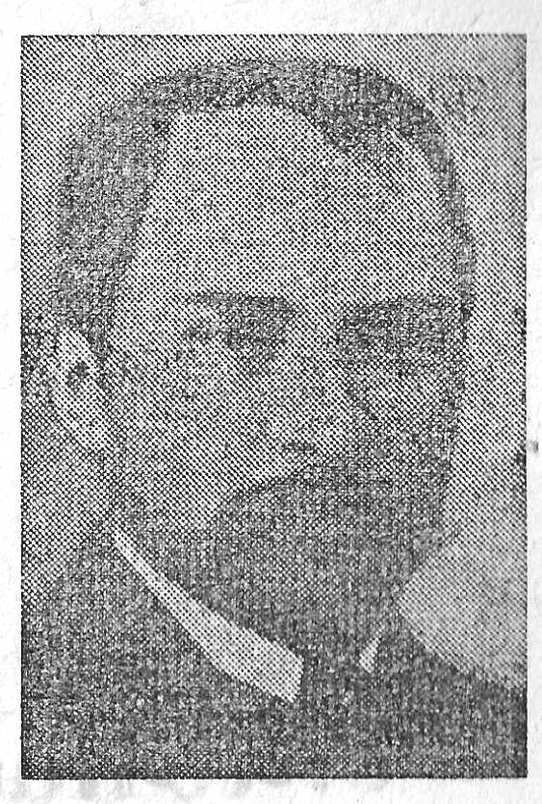
GEORGE COŞBUC
(20 sept. 1866 — 9 mai 1918)

George Coşbuc s-a născut în saţul Hordou (care azi îi poartă numele), judeţul Bistriţa-Năsăud, învaţă să citească încă !a frageda vârstă de 5 ani. La Năsăud, în liceu, fiind un foarte activ membru al societăţii de lectură a elevilor «Virtus romana rediviva» devine preşedintele acesteia în clasa a Vil-a.
George Coşbuc a cântat în versurile sale bucuriile şi necazurile oamenilor în mijlocul cărora s-a născut, natura încântătoare a patriei, dragostea faţă de pământul strămoşesc, faţă de istoria zbuciumată a poporului român.
Dintre volumele sale de poezii amintim : Balade şi Idile, Fire de tort, Din poveste, Ziarul unui, Cântece de vitejie. Traduceri din Dante (Divina Comedie), Homer (Odiseea), Virgiliu (Eneida), Kalidasa (Sacuntala).

NUNTĂ ÎN CODRU

Ce mai chiu şi chef prin ramuri
Se-ncinsese-atunci !
Numai fraţi şi veri şi neamuri
De-ar fi fost umpleau o ţară !
Dar aşa, că s-adunară
Şi străini din lunci;

De mă-ntrebi, eu nu ştiu bine
Alţii poate ştiu —
Ce să-ntrebi calici ca mine!
Ştiu că lumea dintr-o dată
S-a trezit că-i adunată
Şi c-o duce-n chiu.

Că-ntr-o zi, purtând în mână
Un colac şi-un băţ,
Prepeliţa cea bătrână
S-a pornit şi-n deal, şi-n vale,
Şi chema-ntâlnind pe cale
Lumea la ospăţ.

,,Ce-i tu, soro?“ „Ce să fie?
Nuntă mare-n crâng!
N-ai văzut tu veselie
De când eşti şi porţi un nume.
Şi-am plecat trimesă-n lume,
Oaspeţii să-i strâng".

,,Dar pe mire cum îl cheamă,
Cine-i el şi-al cui?“
,,N-auzişi de sturz, bag-samă!
Până şi-mpăratu-l ştie.“
„Şi-i bogat ?“ — „Ce-i pe câmpie,
Tot ce vezi, i-al lui!

Iar mireasa! Din cosiţă
Numai flori îi cad.
Mierla e. Şi e pestriţă,
Şi gătită ca o cruce:
Cizme galbene şi-aduce
Tot din Ţarigrad.“

„Ei, atunci să ştii, vecino,
C~am să viu şi eu.“
„Păi de bună seamă, vino!“
Tot aşa cu voie bună,
Prepeliţa-n sârg adună
Pe nuntaşi mereu.

Şi s-a strâns din zare-naltă
Neamu-ntraripat,
Şi din crâng, şi de la baltă,
Şi din şesuri, de prin grâne
Ba şi vrăbii mai bătrâne,
Musafiri din sat.

Până-n noapte toţi veniră
Şi prin crengi au mas.
Iar în zori se răscoliră,
Şi-n gorun aveau altarul —
Ia-nchinaţi-mi cu paharul,
Să-mi mai vie glas.

Mă-ntrebaţi de nun? Ei, nunul,
Soare-ntr-adevăr:
Dumnealui, mă rog, păunul!
Nună mare-a fost găiţa,
Stete-acasă păuniţa,
Că-i murise-un văr.

,,Pop-aveau?“ Tu, maică sfîntă!
Stai să mai vorbeşti!
Ştii pe ciocîrlan cum cîntă?
Dumnezeu să-i ţie firea!
A-nvăţat trei veri psaltirea
La vlădici sîrbeşti.

Drusce-aveau o coţofană
Şi-un cîrstei bălţat,
Pitpalacul, nene,~n strană!
Iar cădelniţa de aur
O ţinea jupînul graur
Dascălu-nvăţat.

Dar să vezi! la socrul mare
Zgomote din zori:
Piţigoiu-ntr-nna sare,
Steag pe casă şoimul suie,
Gheunoaia bate cuie
Ca s-anine flori.

Iar prin cuhnii sfat şi vorbă;
Asta s-o vedeţi!
Prepeliţa face ciorbă,
Presurile fac friptură,
Vin sticleţii şi le-o fură,
Dracii de sticleţi.

Şoimii repezi scot în gheare
Carnea din căldări.
Corbul cel cu ciocul tare
Dumicată-n blide-o lasă,
Cintiţoii duc la masă
Rîndul de mîncări.

Şi, cu şorţ de jupîneasă,
Rîndunele vin
Şi deretică prin casă,
Iar pe mese-aştern prosoape
Şi dau laviţele-aproape,
Cane-aduc cu vin.

Dar te miri tu prin pahare
Cine le turna ?
Cucul sur, că-i meşter mare
La urat şi-nchinăciune,
E proroc şi-ţi ştie spune
Tot ce-o fi şi-o da.

Cîntă-n cobză-acum buhaiul
Cel cu gîtul strîmb,
Mierla şuieră cu naiul,
Cu cimpoiul cîntă cioara,
Pitulicea cu vioara,
Bufniţa c-un drîrnb.

Codobaturi iuţi ca focul,
Tot bătînd din cozi,
Măturară-n clipă locul
Şi făcur-o bătătură,
Şi ce horă mai făcură
Ca la voievozi!

Jucau sîrba porumbeii,
Că e jocul lor,
Şi-au luat la joc custeii
Pe-o răţuşcă — vai de mine!
Graurul juca pe vine,
Barza-ntr-un picior.

Numai cioara cu cimpoiul,
Tot izbind cu el.
Se bătea cu piţigoiul,
Iar sitarul dup-o uşă
Se certa c-o găinuşă
Pentr-un gîndăcel.

Vin de-ar fi, că cearta vine_{r}
Altfel cum s-o zici?
Să te superi tu, creştine,
Pentru dinţii scoşi din gură?
Pentr-un ghiont şi-o-mbrîncitură
Cheful să ţi—1 strici?

Şi ţipau de-a valma-n ramuri,
Miile de guri!
N-alegeai străini şi neamuri,
Şi pe plac cânta tot insul —
Clocotea de chiu cuprinsul
Veselei păduri.

„Tu erai?^{i!} Mă-ntrebi ca prostul!
Vorba din bătrâni:
Eu la chef ca-n marte postul.
Vinu-1 beam din coji de-alună,
Şi-azvârleam, de voie-bună
cu căciula-n cïni;

Ba, şi-n ciur le-adusei apa,
Ca să fiu în rost,
Lemne le-am tăiat cu sapa —
Şi, sărind pe-o buturugă,
Am venit la voi în fugă,
Să vă spun ce-a fost!
„Tu erai?^{i!} Mă-ntrebi ca prostul!
Vorba din bătrâni:
Eu la chef ca-n marte postul.
Vinu-1 beam din coji de-alună,
Şi-azvârleam, de voie-bună
cu căciula-n cïni;

Ba, şi-n ciur le-adusei apa,
Ca să fiu în rost,
Lemne le-am tăiat cu sapa —
Şi, sărind pe-o buturugă,
Am venit la voi în fugă,
Să vă spun ce-a fost

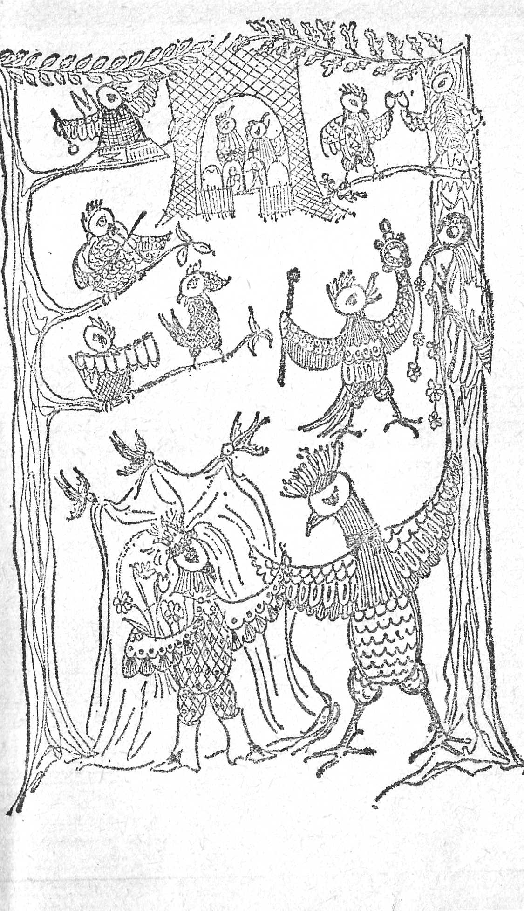

VESTITORII PRIMĂVERII

Dintr-alte țări de soare pline,
Pe unde-ați fost și voi străine,
Veniți, dragi păsări, înapoi—
Veniți cu bine!
De frunze și de cântec goi,
Plâng codri cei lipsiți de voi.

În zarea cea de veci albastră
Nu v-a prins dragostea sihastră?
De ce-ați lăsat? Nu v-a fost dor
De țara voastră?
N-ați plâns văzând cum trece-n zbor
Spre miazănoapte nor de nor?

Voi aţi cântat cu glas fierbinte
Naturii calde imnuri sfinte,
Ori doine dragi, când v-aţi adus
De noi aminte!
Străinilor voi nu le-aţi spus,
Că doine ca a noastre nu-s?

Şi-acum veniţi cu drag în ţară!
Voi revedeţi câmpia iară,
Şi cuiburile voastre-n crâng!
E vară, vară!
Aş vrea la suflet să vă strâng,
Să râd de fericit, să plâng!

Cu voi vin florile-n câmpie
Şi nopţile cu poezie
Şi vânturi line, calde ploi
Şi veselie.
Voi toate le luaţi cu voi
Şi iar le-aduceţi înapoi!

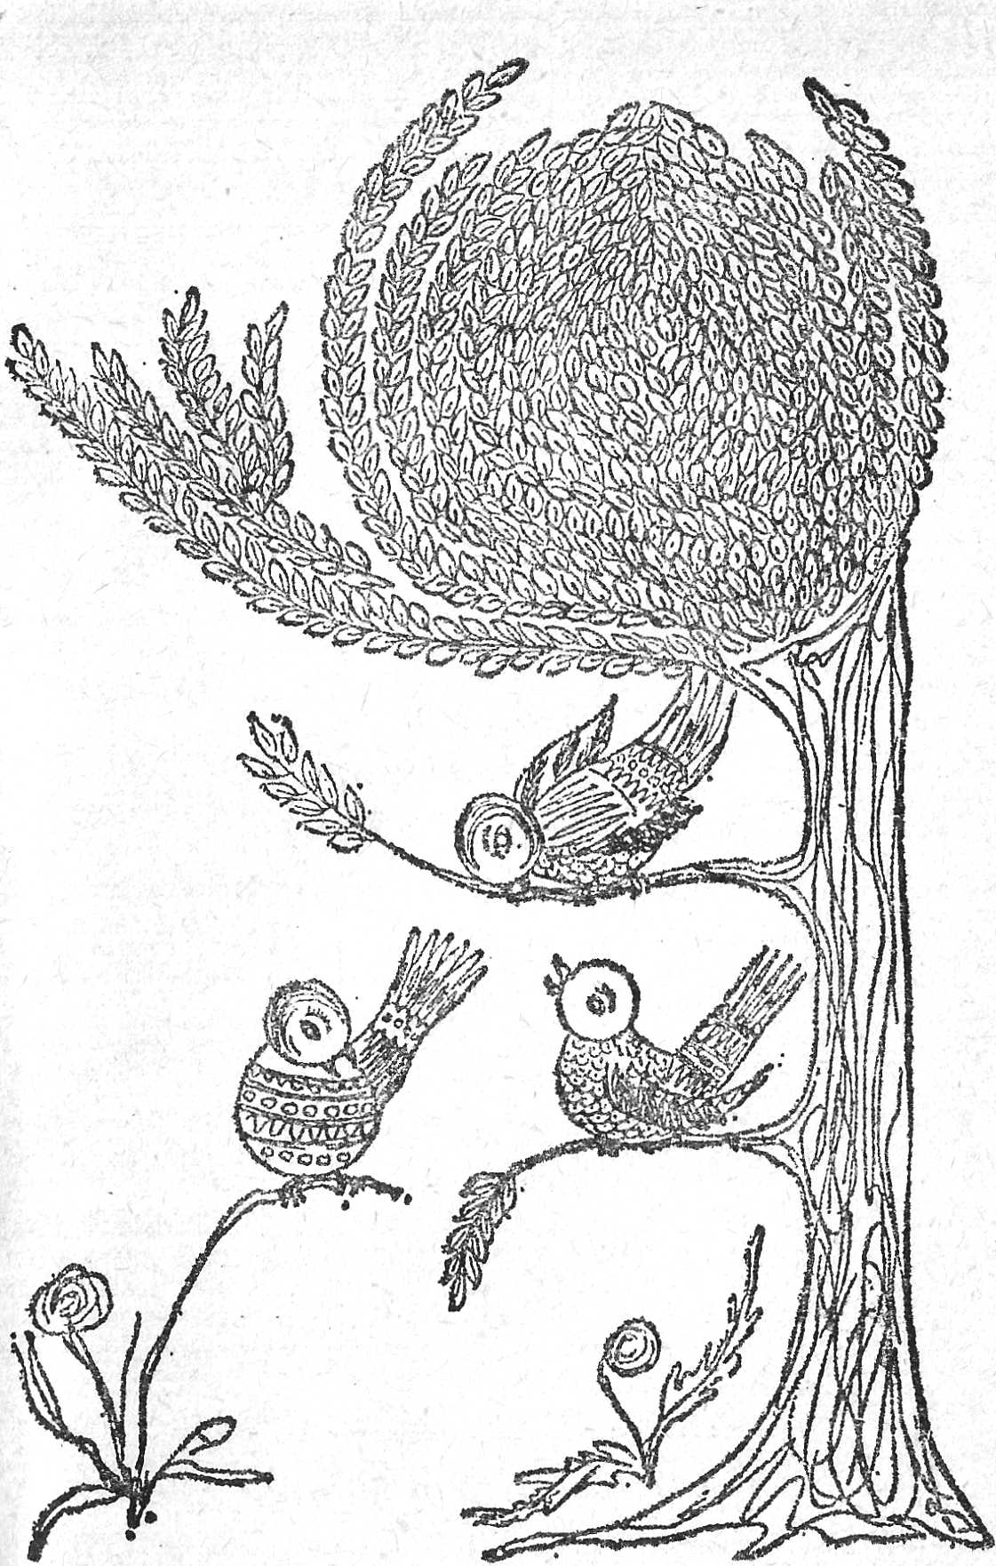

IARNA PE ULIŢĂ

A-nceput de ieri să cadă
Câte-un fulg, acum a stat,
Norii s-au mai răzbunat
Spre apus, dar stau grămadă
Peste sat.

Nu e soare, dar e bine,
Şi pe râu e numai fum.
Vântu-i liniştit acum,
Dar năvalnic vuiet vine
De pe drum.

Sânt copii. Cu multe sănii.
De pe coastă vin ţipând,
Şi se-mping şi sar râzând;
Prin zăpadă fac mătănii
Vrând-nevrând.

Gură fac ca roata morii;
Şi de-a valma se pornesc,
Cum prin gard se gâlcevesc
Vrăbii gureşe, când norii
Ploi vestesc.

Cei mai mari acum, din sfadă,
Stau pe-ncăierate puşi;
Cei mai mici, de foame-aduşi,
Se scâncesc şi plâng grămadă
Pe la uşi.

Colo-n colţ acum răsare
Un copil, al nu ştiu cui;
Largi de-un cot sunt paşii lui,
Iar el mic, căci pe cărare
Parcă nu-i.

Haina-i măturând pământul
Şi-o târăşte-abia, abea:
Cinci ca el încap în ea,
Să mai bată, soro, vântul
Dac-o vrea!

El e sol, precum se vede,
Mă-sa l-a trimis în sat,
Vezi, de aceea-i încruntat,
Şi s-avântă, şi se crede
Că-i bărbat;

Cade-n brânci şi se ridică
Dând pe ceafă puţintel
Toată lâna unui miel:
O căciulă mai voinică
Decât el.

Şi tot vine, tot înoată,
Dar deodată cu ochi vii,
Stă pe loc — să mi te ţii!
Colo, zgomotoasă gloată,
De copii!

El degrabă-n jur chiteşte
Vrun ocol, căci e pierdut,
Dar copiii l-au văzut!
Toată ceata năvăleşte
Pe-ntrecut.

— „Uite-i mă, căciula, frate,
Mare cât o zi de post —
Aoleu, ce urs mi-a fost!
Au sub dânsa şapte sate
Adăpost!"

Unii-1 iau grăbit la vale,
Alţii-n glumă parte-i ţin —
Uite-i, fără pic de vin,
S-au jurat să-mbete-n cale
Pe creştin!

Vine-o babă-ncet pe stradă
În cojocul rupt al ei
Şi încins cu sfori de tei.
Stă pe loc acum să vadă
Şi ea ce-i.

S-oţăreşte rău bătrâna
Pentru micul Barbă~Cot,
— „Aţi înnebunit de tot —
Puiul mâinii, dă-mi tu mina
Să te scot!“

Cică vrei să stingi cu paie
Focul când e-n clăi cu fin,
Şi-apoi zici că eşti român!
Biata bab-a-ntrat în laie
La stăpân.

Ca pe-o buiniţă-o-nconjoară
Şi-o petrec cu chiu, cu vai,
Şi se ţin de dânsa scai,
Plină-i strimta ulicioară
De alai.

Nu e chip să-i faci cu buna
Să-şi păzească drumul lor !
Râd şi sar într-un picior,
Se-nvârtesc şi ţipă-ntr-una
Mai cu zor.

Baba şi-a uitat învăţul :
Bate,-njură, dă din mâni :
—„Dracilor, sunteţi păgâni ?
Maica mea ! Să stai cu băţul
Ca la câni !“

Şi cu băţul se-nvârteşte
Ca să-şi facă-n jur ocol :
Dar abia e locul gol ;
Şi mulţimea năvăleşte
Iarăşi stol.

Astfel tabăra se duce
Lălăind în chip avan :
Baba-n mijloc, căpitan,
Scuipă-n sân şi face cruce
De satan.

Ba se răscolesc şi cânii
De prin curţi, şi sar la ei.
Pe la garduri ies femei,
Se urnesc miraţi bătrânii
Din bordei.

— „Ce-i pe drum atâta gură ?“
— ,,Nu-i nimic. Copii ştrengari“
— ,,Ei, auzi ! Vedea-i-aş mari,
Parcă trece-adunătură.
De tătari !“

JUCĂRIILE CELUI CUMINTE

Un copil, când jocu-i place,
Toată lumea joc îi face ;
Iar el toate le pricepe
Şi cu ele-un joc începe.
Zice tufa de zambile :
— Bună ziua, drag copile !
Floarea zice : — Opreşte-ţi paşii !
— Prinde-ne ! zic fluturaşii.
— Eu sânt netedă şi mică,
Ia-mă ! zice-o pietricică.
Cântă rândunica iară :
— Eu de mult te chem afară !
Căţeluşa şi el vine :
— Hai şi joacă-te cu mine !
Vrăbii zboară
pe tot locul :
Vezi, aşa e vesel jocul !
Patru roţi de 1a trăsură
Strigă : — Iute alergătură !
Vântul zice : — Aşa mi-e placul,
Să-ndoiesc de vârf copacul !
Mărul zice :
— Mă voi coace,
Vin-atunci pe fugă-ncoace !
Toate-aşa cu drag îl cheamă
Şi el vesel ia de seamă
Numai cel ursuz nu ştie
Cum să-şi facă-o jucărie
Şi numai posomoritul
Nu-şi ştie-alunga urâtul.

POVESTEA GÎŞTELOR

Un gâscan cu pene lucii
Cum trecea pe pod prin sat
Şi-ntr-o mân-avea papucii,
Nu ştiu cum i s-a-ntâmplat
Că papucii lui căzură,
Ce păcat, o, ce păcat !
Căci erau cu-alesătură,
Fără leac de ti vi tură —
Ce păcat !

Gâştele-auzind cum zbiară
„Auleo! Păpucii mei!“
Într-un suflet alergară
Şi-ntrebau mirate ce-i ?
„Am rămas", plângea gâscanul,
„Păgubaş de patru lei !
Iată-mă desculţ, sărmanul !
Ce mă fac acum, golanul,
Fără ei !“

„Haideţi toţi, şi moşi, şi babe
Să-i cătăm pe râu acu !“
Repede-notând din labe
Cârdul tot pe râu trecu.
„I-ai găsit ?“ — „Eu nu, surată,
Ce mă-ntrebi aşa şi tu !“
Toate-apoi strigau deodată :
„Bată-i pacostea să-i bată !
Nici eu nu !“
Vara-ntreagă tot umblară,
Dar păpucii duşi au fost !
Şi-au să umble şi la vară
Până ce le-or da de rost!
Iar gâscanul merge, vine,
Face cruci şi ţine post.
„Nu-i găsesc ! Sărac de mine
Iar desculţ e, vezi tu bine,
Lucru prost !“

Gâştele de-atunci, în cale
Când văd apa undeva,
Căutând pornesc agale
Tot crezând că-i vor afla.
Vin şi raţe să le-ajute :
Mac-mac-mac şi ga-ga-ga !
Mac-mac-mac! Haid’, vino, du-te,
Zile-aşa pe râu pierdute !

Ga-ga-ga !

Iar când gâştele stau gloată
Şi prin dreptul lor te duci,
Sare tabăra lor roată
Să te-ntrebe : ,,Ce ne-aduci ?
Ai găsit păpucii ? Spune !“
Tu la fug-atunci s-apuci !
Sî-sî-sî ! Tot fac nebune
Şi te muşcă, doar le-ai spune
De păpuci !

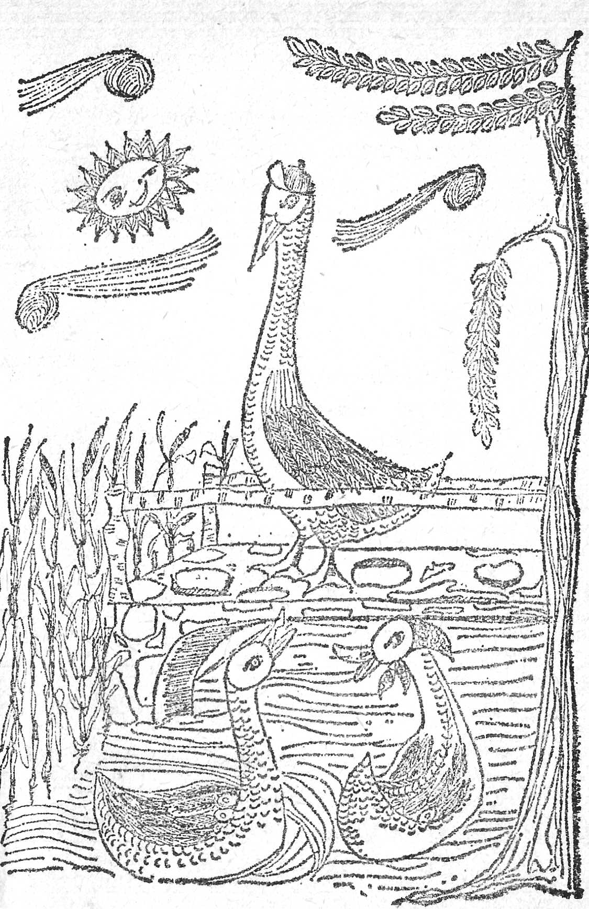

CÂNTEC

A venit un lup din crâng
Şi-alerga prin sat să fure
Şi să ducă în pădure
Pe copiii care plâng.
Şi-a venit la noi la poartă
Şi-am ieşit eu c-o nuia :
—„Lup flămând cu trei cojoace,
Hai la maica să te joace". —
Eu chemam pe lup încoace,
El fugea-ncotro vedea.

Ieri pe drum un om sărac
Întreba pe la vecine :
— „Poartă-se copiii bine ?
Dacă nu, să-i vâr în sac !“
Şi-a venit la noi la poartă
Şi-am ieşit eu şi i-am spus :
—„Puiul meu e bun şi tace
Nu ţi-1 dau, şi du-te-n pace !
Eşti sărac, dar n-am ce-ţi face !
Du-te, du-te !“ Şi s-a dus.

Şi-a venit un negustor
Plin de bani, cu vâlfă mare,
Cumpăra copii pe care
Nu-i iubeşte mama lor.
Şi-a venit la noi la poartă
Şi-am ieşit şi l-am certat :
—„N-ai nici tu, nici împăratul
Bani să-mi cumpere băiatul !
Pleacă-n sat, că-i mare satul,
Pleacă, pleacă !“ Şi-a plecat.

PE DEALUL PLEVNEI

E-n amurg. Pe deal bulgarul
Liniştit îşi mână carul.

Roţile nu ştiu că plânge
Dealul, pe-unde omul mână ;
Nu ştiu boii, că-n ţărână,
Pe-unde trec, e numai sânge.

Noaptea-ncet, încet, scoboară,
Lilieci prin aer zboară.

Pe unde-a fost cumplire-odată
Doarme-acum întreaga fire,
Peste-un iad de zvârcolire
Cade-o pace-ntunecată.

Numai luna e pe lanuri —
Dar mai sus, pe sub rădanuri,

Unde-a curs fierbinte plumbul,
Duhuri vin din vreme-n vreme,
Cât e noaptea-n dealuri geme
Şi se zbuciuma porumbul.

CÎNTECUL REDUTEI

În redută numai lei ;
Uite-i, mă, başibuzucii,
Eu de-aici le-aud papucii !
Dar mai mare peste ei
Cine mi-e? Vrun Strâmbă-Lemne?
Cică şi mai şi, pesemne.
Unul, Ciaca-Paca-bei.

Câte cinci pe-un ban să-i vinzi.
Că sânt toţi oşteni pe-alesul,
De viteji le saltă fesul,
Pitulaţi pe după grinzi.
Se-ntind, nene, de căldură
De le-ajung genunchii-n gură
Maşala, cu ei te prinzi ?

Ce te uiţi tu că sunt goi ?
Aşa-i turcu-n vitejie
Zvârle haina ca să fie
Sprinten-foc când e-n război,
Dârdâiesc din dinţi, mă vere, —
Lasă-i, mă, că-şi fac putere
Dinţilor, să muşte-n noi.

Şi-ntr-o zi — să vezi acu —
Dete-Osman porunci să-i puie
Tălpilor la cizme cuie,
Şi-apoi, ce-o fi fost, ce nu,
Că sări pe băţ călare
Şi-alergând în fuga mare
Drept la Vàdin s-abătu.

Strig-Osman : „Păsat vă fac !
Încurcaţi pe-aicea treaba,
Şi-mi mâncaţi pilaf degeaba —
Vă tai ciorba, vă dezbrac !
Ahmet, Mahmet, cum te cheamă,
Tu cam tremuri, bag de seamă,
Sari, curând, că-ţi viu de hac !“

Turcii, toţi gândeau : ,.Poftim !
Să dezbraci p-un gol ca napul —
Cu ce-şi bate paşa capul ! “
Şi-i strigară : „Cioc selim“ !
Dar temându-se de vorba
Că Osman le taie ciorba,
Au mai zis : „Sărim, sărim !“

Şi-au sărit cei lei de turci
Care cum putea mai iute :
Vin românii spre redute,
Şi să stai să-i mai încurci ?
Căpitanii-şi pierd şalvarii.
Fac mătănii ghinărarii,
Că-i la deal, şi-i greu să-l urci.

Noi strigam atunci din tun :
„Ce fugiţi, ca-n groaza furcii ?
Nu vă vin din urmă turcii !
Staţi, şi daţi-ne tutun.“
Ei de stat n-au stat nici unul
Dar ne~au azvârlit tutunul,
C-aşa-i turcul, suflet bun...

Acest cântec îl făcui
Eu, căprarul Păvăloaie,
Stând de strajă noaptea-n ploaie.
Şi gândeam : „Tu râzi şi spui,
Şi tu n-ai cămaşă-n spate !
Las’ că prind pe-Osman. măi frate,
Şi-am să-mbrac cămaşa lui !“
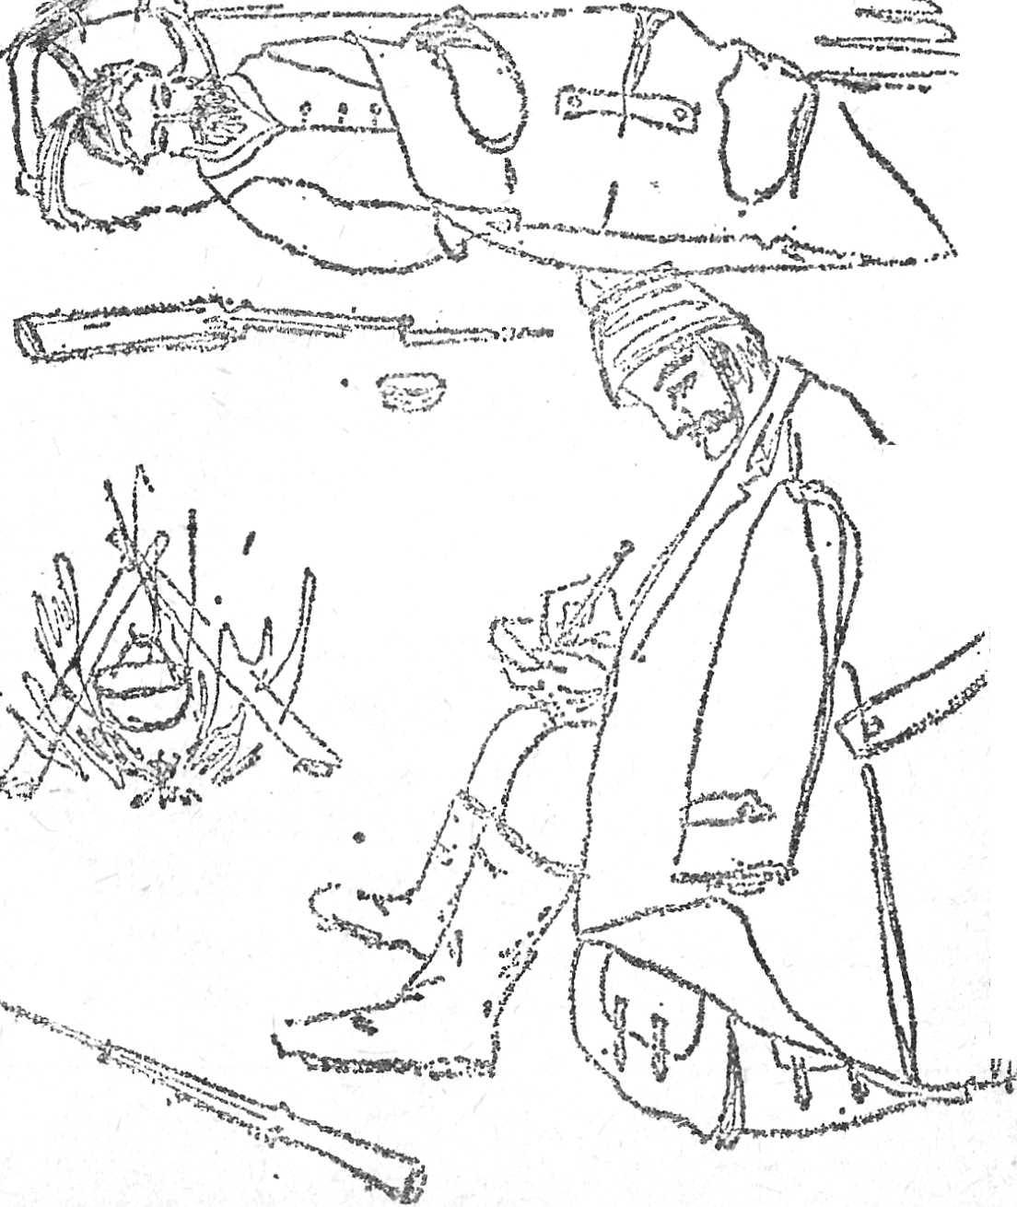

O SCRISOARE DE LA MUSELIM-SELO

Măicuţă dragă, cartea mea
Găseasca-mi-te-n pace !
Pe-aici e vânt şi vreme grea,
Şi-Anton al Anei zace
De patru luni, şi-i slab şi tras,
Să-l vezi, că-ţi vine prinsul,
Că numai Oasele-au rămas
Şi sufletul dintre-însul.

Apoi, să ştii e-a fost război
Şi moarte-aici, nu şagă :
Cădeau pe dealuri, dintre noi,
Ca frunza, mamă dragă.
Şi-acolo-n deal, cum fulgera,
Un plumb simţii că vine
Şi n-avu loc, cât larg era,
Decât în piept la mine.

Mi-e bine-acum, şi-aşa socot
Că nu va trece luna
Şi-oi fi scăpat de-aici de tot.
Dar vezi, te rog, de una:
Să nu mai faci cum ai făcut
S-aduni la tine satul,
De veselă că ţi-ai văzut
Acasă iar băiatul !

Să vezi pe-aici şi ciungi, şi-ologi !
Cristos să-i miluiască !
Tu mergi la popa-n sat să-l rogi
O slujbă să-mi citească.
Puteri de nu vei fi având
De plată, vorba-i lasă,
Că-i voi lucra o zi, oricând,
La-ntorsul meu acasă.

Pe Nuţu vi-1 lăsasem mic,
Cu creştetul cât masa
O fi acum ştrengar voinic
Şi vă răstoarnă casa ?
Făcutu-i-aţi şi lui la fel
Căciulă, cum am vrut-o ?
Aveam o piele-n pod, de miel,
Doar nu veţi fi vândut-o ?

Nevestei mele să-i mai spui.
Să-mi cumpere o coasă,
Cea veche nu ştiu este-ori nu-i,
Şi-o fi acum şi roasă
De când rugina scurmă-n ea.
Să-mi văd, o dare-ar Sfântul,
Cum cade iarba-n faţa mea
Şi-mi bate-n plete vântul !

Ea lupte-se cum biet o şti,
C-aşa ne dete soartea,
Că şi noi ne-am luptat pe-aci
Cu greul şi cu moartea ;
Dar l-au ajuns şi pe Harap
Blestemele şi plânsul,
Că noi i ne-am ţinut de cap
Şi-ntrarăm după dânsul.

Şi i-am făcut, măicuţă, vânt,
L-am scos de tot din ţară,
Măcar stetea pe sub pământ
Şi nu ieşea pe-afară.
Şi-am prins şi pe-mpăratul lor,
Pe-Osman nebiruitul,
Că-1 împuşcase-ntr-un picior
Şi-aşa i-a fost sfârşitul.

Păi, ne ţinea-pesemne proşti,
Să-şi joace hopa-tropa,
Că nu putem să batem oşti !
Dar poate taica popa
V-a spus de prin gazeturi tot. —
El cum şi-a dat juncanii ?
Acum i-aş cumpăra, să pot,
Dar nu mai am, azi, banii.

Mă doare-n piept, dar nu să ţip.
Şi-aşa mi-e dor de-acasă,
Şi-aş vrea să plec, dar nu e chip
Că vodă nu mă lasă.
Dar uite, nu e nu ştiu cât
O lună chinuită,
Şi-o să te strâng de după gât,
Măicuţa mea iubită...
…………………………………………
Aşa mi-a spus Ion să-ţi scriu,
Iubească-ţi-1 pământul !
Şi-am tot lăsat, pân-a fost viu.
Şi-mi ţin acum cuvântul.
Să te mângâie Dumnezeu,
C-aşa e la bătaie —
Şi-am scris această carte eu
Căprarul Nicolae.
IMNUL STUDENŢILOR

Cântând libertatea şi numele sfânt
Al ţării străvechi şi-al acestui pământ,
Iubirii de neam, ce de-a pururi ne a fost
O pavăză-n lupte şi-n pace-adăpost
Cântămu-i supremul ei cântec.

Cu vesele glasuri de tinere firi,
Cuprinşi de-amintirea străbunei măriri,
Spre soare ni-e gândul şi mergem spre el
Lumina ni-e ţintă şi binele ţel —
Trăiască-ne ţara şi neamul !

Cu dreapta-nălţată spre Tatăl de sus
Jurat-am pe tot ce strămoşii ne-au spus :
Unire-ntre fraţi şi pe Domn să-l iubim
Şi-altarul de jertfă-al naţiunii să fim
Şi sufletul neamului nostru.

Iar dacă potrivnicii numelui tău
Cu oşti ar veni ca să-ţi facă vrun rău,
Ridică-te mândră şi nu te-ngrija
Căci inima noastră e inima ta,
Tu-ncrede-te-n fiii tăi, Mamă.

Iar dac-ar pieri de pe-ntregul pământ
Iubirea de neam şi-al credinţei avânt :
Azilul lor veşnic găsindu-1 în noi
Le-am creşte, ca iar să Ie dăm înapoi
Mai tari şi mai trainice lumii.

DUNĂREA ŞI OLTUL

Dunărea vorbea cu Oltul :
„Tu, copile drag al meu,
Zbuciumat tu vii la vale
Tulbure mereu —
Plouă mult la voi la munte,
Sate şi câmpii de-neci,
Ori ţi-e firea ta de-a rupe
Maluri pe-unde treci ?“

„Rup şi maluri câteodată
Şi fac holdele de pier,
Iar când plouă mult la munte
Cap de om eu cer.
Dar nu-i asta, maică sfântă,
Nu de asta-s tulburat,
Ci de câte văd mi-e milă,
Maică, şi-i păcat !

Tu, pe unde-alergi prin lume,
Vezi şi ţări şi munţi frumoşi,
Neamuri ce-şi vorbesc ferice
Graiul din strămoşi.
Toate laudă pe Domnul,
Libere-a trăi cum vor,
Vesele fiind de viaţa
Şi de soarta lor.

Vezi şi-aci poporul nostru
Cel din veac adus pe-aici,
Sprintene şi mândre fete
Şi flăcăi voinici.
Şi ţi-e dragă ţara asta
De români, căci te iubesc —
Dar tu nu cunoşti de-a-ntregul
Neamul românesc !

Eu de unde vin, mâhnitul,
Furios spre şes scobor,
Căci, de unde vin, e spaimă,
Groază şi fior.
Tot români sunt şi pe-acolo,
Neam din veac pe-aici adus.
Dar pe gâtul lor şi astăzi
Jugul este pus.

Ei n-au voie să-şi vorbească
Graiul strămoşesc ce-1 au,
Iar în coasta lor de-a pururi
Suliţele stau.
Sfânta libertate este
Nume gol pe-al lor pământ:
Cei nedrepţi sânt cei puternici
Singuri au cuvânt !

Ah, de mila lor, eu, maică,
Vin aşa de tulburat,
Şi ele ciudă pe duşmanii
Cei ce l-au călcat.
Iar de-nec şi mai, şi oameni;
Nu mai ştiu ce fac nici eu,
Că mă simt de-atâta jale
Tulbure mereu !“

PENTRU LIBERTATE

Plângem, da, că prea ne doare !
Nu pe noi ! Crescuţi în chin
Ne-amintim de-un cer cu soare
Şi-l cunoaştem cel puţin !
Plângem pe copii, sărmanii,
Că-ntr-al temniţei mormânt
Îşi încep în noapte anii,
Neştiind ce-i soare sfânt.
Plângem, da, şi strâns ne strângem
Lâng-olaltă, câţi suntem,
Dar să ştiţi că nu ne plângem
Ca nebunii cari se tem.

Robi, meniţi, prin jocul sorţii,
Noi ai chinului am fost,
Insă nu, şi nu, ai morţii !
Nu cătăm noi adăpost
Nici în milă, nici în rugă ;
Asta cear-o de la voi
Cel ursit să fie slugă —
Dar n-o cereţi de la noi !
Vom răbda, privind în faţa
Orişicui, şi-a orice chin,
Că noi ştim că-i multă viaţa
Şi în noi, şi-n cei ce vin.

Blăstemaţi pieri-vor regii
Cari s-abat din drumul drept —
Ne-aţi adus stricarea legii
Şi ne staţi cu mâna-n piept.
O, şi-n loc s-aveţi ruşine,
Vă mândriţi cu ce-aţi adus :
Dar puterea, ştiţi voi bine,
Nu vi-a dat-o Cel-de-sus
Nici eternul Domn ! Vi-e dată
De-un vremelnic din Infern !
Deci vi-e binecuvântată
Şi la voi va fi-n etern !

Lumile-au văzut mirate
Cât de mult iubirăţi voi
Şuierul de bici ce bate
Fărʼde milă oameni goi !
Dar şi pentru noi rămâne
Timp — ah, cine poate şti !
Şuierul acesta mine Cânt al Iui Tirteu va fi !
Iar din lanţul ce-azi ne strânge
Pot să iasă spăzi, şi pot
Spăzile să vadă sânge,
Nu de-al nostru însă tot!

Şi sfârşitul tău veni-va
Azi ori mâne, ori mai apoi !
Şi-o să poţi tu sta-mpotriva
Poate-a celor mai vro doi,
Dar mai tari prin răzbunare
Şi prin ura lor turbaţi ?
O să fii destul de tare,
Tot potopul să-l abaţi ?

Eu nu chem această vreme,
Dar tiranul braţ al tău
Face totul ca s-o cheme,
Rău îngrămădind pe rău.

CÎNTECUL CEL VECHI AL OLTULUI

„Vine, tată, Oltul mare ;
Malul stâng de-abia-1 zăresc !“
„Las’ să vie Oltul mare,
Că, Români de când trăiesc,
Oltul tot la piept ne are
Şi-i al nostru şi ne ştie
Şi nu bate cu mânie
Malul cel băsărăbesc.
Vine mare, las’ să vie
Că ni-e sol dumnezeesc. “

„Vine, tată, Oltul mare
Brazi trăsniţi rostogolind."
„Las’ să vie Oltul mare,
Căci tătarii-ncoace tind.
Dar li-e Oltul în cărare
Şi n-au inimă să-l treacă
Şi sperieţi se-ntorc şi pleacă
Cu noi horă nu se prind.
Lasʼ să vie, că-i îneacă,
Neamul nostru mântuind.“

„Vine, tată, Oltul mare,
Şi cu sânge-amestecat.“
„Las’ să vie Oltul mare,
Că mulţimi de oşti tătare
El pe mal a apucat.
Lifte poartă, lifte duce,
Lifte, bată-i sfânta cruce ;
Oltul capul le-a mâncat !
Las’ să vie, să-i apuce
Că ni-e scut de Domnul dat.“

OLTENII LUI TUDOR

Vine-un chiot dinspre munte.
Vine freamăt din păduri —
Tudor Domnul vine-n frunte.
Cu mulţimea de panduri !
Iar din Jiu, din apă sfântă,
Iese cântec vitejesc,
Şi cu glas de surle cântă
Tot poporul românesc.

Las’ să-i sune surle-n ţară,
Să-şi adune-olteni destui,
Ţara s-o vedem noi iară
Veselă pe urma lui
Mândra patrie română
Nu sub braţ de oameni slabi,
Ci voinică şi stăpână
Cum a fost sub Basarabi.

Zboară corbi pe sus, băiete,
Cârduri negre se-nvârtesc,
Şi se zbat de-atâta sete
Şi de foame se izbesc:
N-au s-aştepte-oltenii rugă
Să le dea de hrană-n văi —
Oh, ciocoi, te-ajung în fugă
Toţi răzbunătorii tăi!

Cine vrea părtaş să fie
Dreptului pe-acest pământ
După Tudorin să vie!
Că-i trimis de Domnul sfânt
Să ne scape-acum odată
De ciocoi, căci Dumnezeu
Însuşi s-a pornit să-i bată,
Cum ne bat şi ei mereu.

Ridicaţi, români, Dreptăţii
Steag cu sfântul George-acum!
Sfintei Legi şi Libertăţii
Faceţi-i odată drum!
Cine nu-i cu voi să ştie
Că izbit va fi de voi,
De cei straşnici în mânie
Şi din leagăn de eroi.

Domnul Tudor să trăiască!
Sus cu toţii, pui de lei,
Pentru ţara românească,
Pentru drepturile ei!
A-mbrăcat cămaşa morţii
Domnul Tudor, ca Hristos,
Dar schimba-va pasul sorţii,
Va trânti tiranii jos!

MORTUL DE LA PUTNA

Iar Ia Putna-n mânăstire
Noaptea din tăcut mormânt
Iese-n plină strălucire
Ştefan cel viteaz şi sfânt.
Lespedea ce-au pus-o popii
Peste groapă,-ncet se dă
Îndărăt şi-n fundul gropii
Ştefan plin de pace stă.
Dar se-nalţă-ncet eroul
Deşteptat de lungu-i somn,
Luminat e-ntreg cavoul
Şi sumeţ viteazul Domn.

Albu-i coif străluce-n lună
Iar pe zale-i joacă zări
De lumini ce se-mpreună
Ca-ntr-un basm cu arătări.
Lunga suliţă şi-o poartă
Răsucind-o-n mândru chip —
Eu credeam că-i umbră moartă
Ce se mişcă pe nisip,
Dar e viu! Acum ridică
Ochii săi, parc-ar lăsa
Peste-o oaste inimică
Toată vrăjmăşia sa.

Apoi stă plecat şi-ascultă;
Poate-aude spre Hotin
Vuiet şi-alergare multă
De poloni şi turci ce vin,
Poate-aude oşti tătare
Şi năvală peste Prut,
Ori sosind din depărtare
Peste munte i-a trecut
Regele Matei! Voi cete
De cazaci şi de săcui,
Dumnezeu acum vă dete
Gata iar pe mâna lui!
Sună zornăit de zale;
Strigăt mare de război,
Ard Moldova noastră-n cale
Câţi duşmani şi vechi şi noi.
Ştefan tremură-n mânie.
Iese din tăcutul schit —
Luna-n ceruri, argintie,
Cu nori negri s-a-nvelit,
Şi cumplit din bucium sună
Ştefan Vodă: ca un nor
Ies oşteni şi iuţi s-adună
Roată lingă Domnul lor.

Iat-o, oastea lui voinică,
Toţi cei buni şi tari ai săi!
Ştefan spada şi-o ridică
Şi porneşte-n sârg spre văi,
Luna tot mai mult s-ascunde,
Tot mai negri nori plutesc
Şi din văi grozav răspunde
Buciumul moldovenesc.
Se tot duce, duce-n noapte
Zgomotul în jos spre Prut,
Mai lăsând în urmă şoapte
Din furtuna ce-a trecut.

E pustiu la mânăstire,
Gol mormântul cel deschis!
Toate-au fost o nălucire,
Toate repezi ca-ntr-un vis.
Nu ştiu bine-n care parte
Ştefane, te-ai dus cu oşti,
Ştiu că tu te-ai dus departe,
Şi duşmanii ţi-i cunoşti!
Bate-i, Ştefane, Părinte,
Spulberă-i de pe pământ:
Chiar şi mort învaţă-i minte,
Cine eşti şi-ai tăi ce sunt.
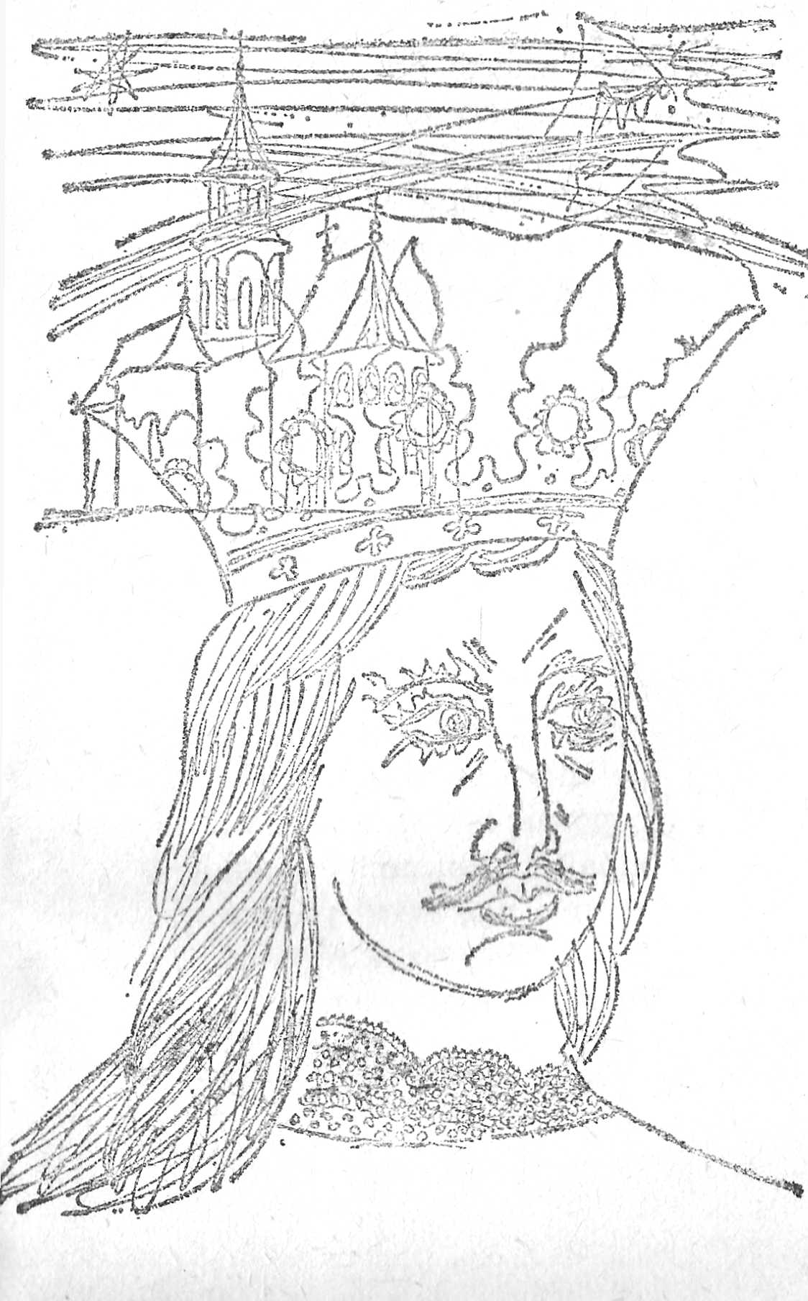

DE PROFUNDIS

Pe sub dealurile Plevnei
Doarme spaima şi fiorul,
Soarele-şi ascunde faţa
Şi-ngrozit se-ntoarce norul
Să se ducă-ntr-alte părţi.
O, a fost acolo-n vale
Moarte şi pieire-odată,
Iar amara ei cumplire
Scrisă vreme-ndelungată
Povesti-se-va prin cărţi.

Umblă mai încet cu plugul,
Tu, ţăranule, cu grapa,
Poartă-te să dai ţărâna
Mai deoparte-ncet cu sapa
Pe colnice cu porumb —
Poate unde scurmi pământul
Tu să vezi că iese sânge,
Plugul tău să dezvelească
Vrun voinic ce-n groapă plânge
Zbuciumat de spăzi şi plumb.

Au venit din munţi cu soare
Şi din văi întunecate,
Au lăsat pustii acasă
Stâne şi câmpii şi sate
Şi-au trecut grozavul râu.
Moarte! Tu aveai cu tine
Tot alaiul spaimei tale:
Spune, tu, putut-ai, moarte,
Să opreşti voinicii-n cale,
Să le pui mâniei frâu?

Pe sub dealuri pe la Plevna
Doarme spaima şi fiorul —
Plin de grijă şi-n tăcere
Se strecoară călătorul
Prin pustiul loc de-omor.
Eu mă tem de-un semn, de-o şoaptă,
Căci din gropile tăcute
Vor ieşi cei morţi cu vuiet,
Sute-n luptă iar cu sute,
Repetând pierirea lor!

PAŞA HASSAN

Pe vodă-I zăreşte călare trecând
Prin şiruri, cu fulgeru-n mână.
În lături s-azvîrle oştirea păgână,
Căci vodă o-mparte, cărare făcând,
Şi-n urmă-i se-ndeasă, cu vuiet curgând,
Oştirea română.

Cu tropote roibii de spaimă pe mal
Rup frânele-n zbucium şi saltă;
Turcimea-nvrăjbită se rupe deolaltă,
Şi cade-n mocirlă, un val după val,
Iar fulgerul Sinan, izbit de pe cal,
Se-nchină prin baltă.

Hassan de sub poala pădurii acum
Lui Mihnea-i trimete-o poruncă:
În spatele-oştirii muntene s-aruncă
Urlând ianicerii, prin flinte şi fum,
Dar paşa rămâne alături de drum,
Departe de luncă.

Mihai îl zăreşte şi-alege vro doi,
Se-ntoarce şi pleacă spre gloată,
Ca volbura toamnei se-nvârte el roată
Şi intră-n urdie ca lupu-ntre oi,
Şi-o frânge degrabă şi-o bate napoi
Şi-o vântură toată.

Hassan, de mirare, e negru-pământ;
Nu ştie de-i vis, ori aieve-i,
El vede cum zboară flăcăii Sucevei,
El vede că bogdan e suflet de vânt
Şi-n faţă-i puterile turcilor sunt
Tăriile plevei.

Dar iată-l! E vodă, ghiaurul Mihai!
Aleargă năvală nebună.
Împrăştie singur pe câţi îi adună,
Cutreieră câmpul, tăind de pe cai —
El vine spre paşă: e groază şi vai,
Că vine furtună.

— „Stai, paşă, o vorbă de-aproape să-ţi spun,
Că nu te-am găsit nicăirea" —
Dar paşa-şi pierduse şi capul, şi firea!
Cu frâul pe coamă el fuge nebun,
Că-n gheară de fiară şi-n gură de tun
Mai dulce-i pieirea.

Sălbaticul vodă e-n zale şi-n fier,
Şi zalele-i zuruie crunte,
Gigantică poart-o cupolă pe frunte,
Şi vorba-i e tunet, răsufletul ger,
Iar barda-i din stânga ajunge la cer,
Şi vodă-i un munte.

— „Stai, paşă! Să piară azi unul din noi!“
Dar paşa mai tare zoreşte;
Cu scările-n coapse fugaru-şi loveşte
Şi gâtul i-1 bate cu pumnii-amândoi;
Cu ochii de sânge, cu barba vâlvoi,
Ei zboară şoimeşte.

Turbanul îi cade şi-l lasă căzut;
Îşi rupe cu mâna vesmântul,
Că-n largile-i haine se-mpiedică vântul,
Şi lui i se pare că-n loc e ţinut;
Aleargă de groaza pieirii bătut,
Mănâncă pământul.

Şi-i dârdâie dinţii şi-i galben-pierit!
Dar Alah din ceruri e mare!
Şi Alah îi scurtează grozava-i cărare,
Căci paşa-i de taberi aproape sosit!
Spahiii din corturi se-ndeasă grăbit
Să-i deie scăpare.

Şi-n ceasul acela Hassan a jurat
Să zacă de spaimă o lună,
Văzut-au şi beii că fuga e bună
Şi bietului paşă dreptate i-au dat,
Căci vodă ghiaurul în toţi a băgat
O groază nebună.

PODUL LUI TRAIAN

Colo surele ruine
Către Dunăre privesc
Cum tot vine apa, vine —
Martori vremilor trecute,
Cât sânt astăzi de tăcute,
Numai inimii-i vorbesc.

Eu mă uit pe apa sură
Încreţit-abia de vânt ;
Apa lângă mal murmură,
Trec şi vremile-nainte,
Trec şi-aducerile-aminte,
Cum trec toate pe pământ.

Au pierit acele glorii,
Şi-alte-asemeni nu se nasc —
Ah, dar iată luptătorii
Scutul lor cum îl aruncă,
Sapă, cum le-a dat poruncă
Meşterul de la Damasc.

Grinzile de grinzi se leagă
Peste munţii de granit,
Lespezi peste bârne-ncheagă
Viaduct pe bolţi enorme
Şi-uriaşele lui forme
Parc-ajung până-n zenit.
Şi din câte-avea ţinuturi
Roma-n stăpânirea sa,
Iuţi oşteni ascunşi sub scuturi
Vin ca apa revărsată
Cum potopul tău odată,
Iahve, peste lumi vărsa.

Podul îşi îndoaie fierul
Sub atâţi legionari,
Tubele-nspăimântă cerul!
Istre,-acum te baţi în spume!
Mulţi văzuşi tu tari în lume,
Însă nu pe cei mai tari!

Cine va mai sta-mpotriva
Leului roman de-acum?
Care fulger, stăvili-va
Goana răzbunării sale?
Ai voinici, tu, Decebale?
Să opreşti furtuna-n drum?

Ori ai tăi sunt cei ce-n gloate
Ies din codrii-ntunecaţi?
De pe câte râuri toate
Vin la moarte ca la nuntă
Cu topoare-n mâni, şi-nfruntă,
Şapte rânduri de-mpăraţi?.

Ah! visez. Èu la ruine
Şi la Dunăre privesc,
Cum tot vine apa, vine.
Ele stau ruine mute Martori vremilor trecute, Numai inimii-i vorbesc.
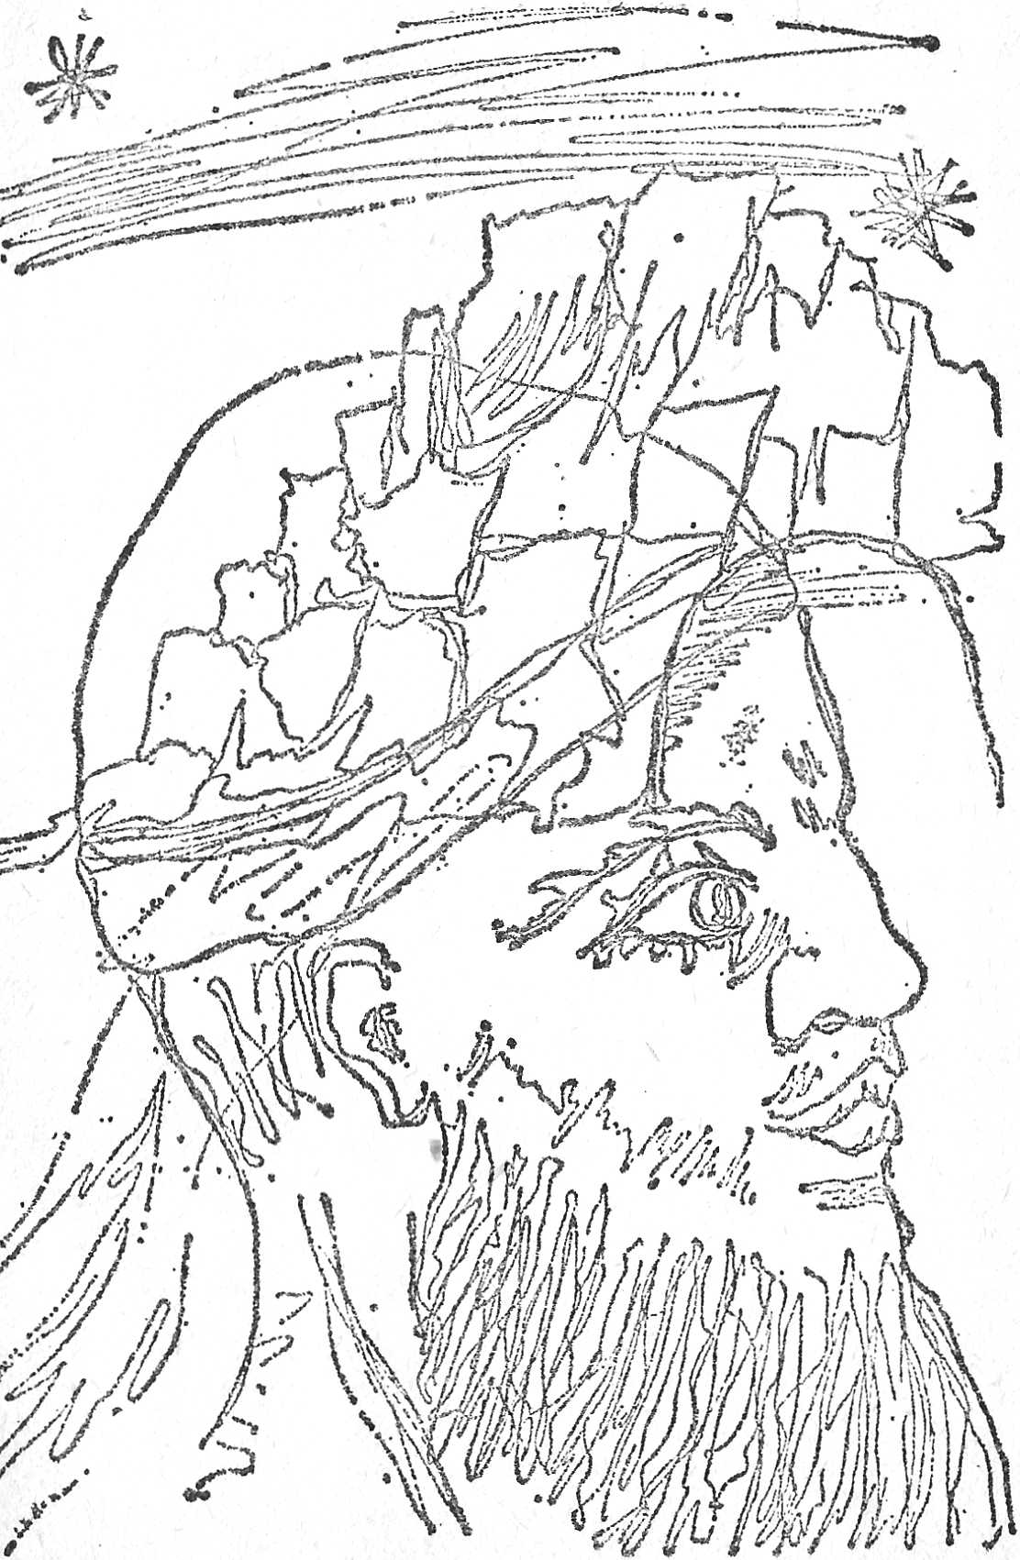

CUPRINS

Nuntă în codru
Vestitorii primăverii
Iarna pe uliţă
Jucăriile celui cuminte
Povestea gâştelor
Cântec
Pe dealul Plevnei
Cântecul redutei
O scrisoare de la Muselim-Selo
Imnul studenţilor
Dunărea şi Oltul
Pentru libertate
Cântecul cel vechi al Oltului
Oltenii lui Tudor
Mortul de la Putna
De profundis
Paşa Hassan
Podul lui Traian

Muşalâ = interjecţie turcească, însemnează : bravo ! de minune ! (fig.) J în traducere literală : ce-o vrea Dumnezeu!
Foarte bine ! (turc.).
Poet liric grec din secolul al VII-lea i.e.n. care i-a însufleţit cu cîntecele sale pe spartani.
De profundis (lat.) = Din adîneuri.
Bogdan — domn, domnitor.

